# 精确营销项目案例

## 交通银行精准营销项目

* + 1. **项目背景目标**

交通银行精准营销项目全称为“零售客户信息管理与精准营销项目”。该项目由交通银行总行个人金融业务部为主办部门，零售板块、科技板块等相关部门共同参与的全行性的营销管理项目。通过该项目的实施，建立交通银行零售客户的全方位视图，全面实现营销决策科学化、营销管理流程化、客户营销精确化。

交通银行精准营销项目目标是建立银行零售客户的全方位视图，全面实现营销决策科学化、营销管理流程化、客户营销精确化 ，推荐适合产品和服务以满足客户需求，最终提升营销效率和效益，实现“以客户为中心”的战略转型，打造最佳“财富管理银行”。

* + 1. **项目过程内容**

交行精准营销项目的发展历程如下：

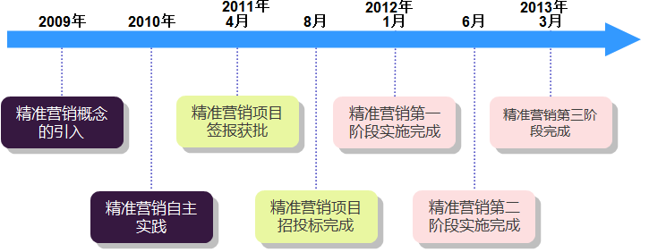

交行精准营销项目主要围绕以下四大能力进行建设：

* 客户信息管理能力：包括个人客户数据集市建设，客户信息整合与质量提升咨询。
* 客户深入洞察能力：包括客户细分咨询，业务分析数量模型咨询。
* 营销活动管理能力：包括事件式营销分析和流程导入试点，营销活动和过程管理咨询。
* 渠道整合管理能力：包括CRM系统建设咨询。
  + 1. **项目成效**

通过分析客户交易数据，筛选 “存款大幅波动”和“新增代发客户”中高营销成功率的客户名单，同时整合卡中心、核心、零贷、电银、基金各系统联系信息，通过OCRM推送实时自动发送给前线客户经理跟进营销，实现了客户经理由熟客营销向生客营销的转变，极大提高营销效率。

* 在营销试点的应用当中，通过整合多个系统的联系方式，客户经理的营销接触率平均达到80%以上，外呼中心的试点名单接通率提升了1倍。
* 项目在开展客户信息整合等基础工作的同时，也注重业务的同步实践，确保早出成果。在上海分行率先进行的营销试点取得了16.8%的成功率，比对照组提高了56%。
* 在营销试点的过程中，除了营销理念和方法有很大转变之外，项目组也很重视对营销流程的自动化支持，以提高工作效率。从项目启动以来，对OCRM系统进行了3次40个功能项的新增/改造。